Installation de Unity

version 1.4





1. Introduction

Unity est ce qu’on appelle un « Game engine », soit un outil qui intègre un moteur graphique (rendu d’image) mais aussi un moteur physique (gravité, collisions). Il fait ainsi gagner un temps précieux aux développeurs, qui n’ont pas à les coder (cela prend des années...).

Pour réaliser un jeu nous utilisons ce que nous appelons des ressources (des personnages, textures, animations, objets) pour représenter les éléments du jeu qui sont appelés « assets ». La communauté de Unity étant très active, il est possible de télécharger des “assets” via l’[UnityAssetStore](https://assetstore.unity.com).

Depuis sa création, Unity possède une chaîne [Youtube officielle](https://www.youtube.com/user/Unity3D) où sont postées de nombreuses vidéos tutoriels, d’explications, compilations de jeux.

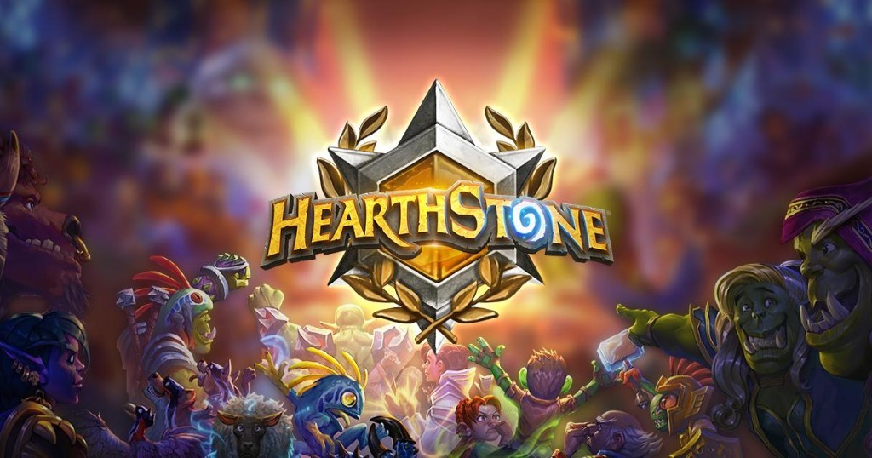

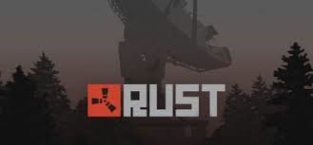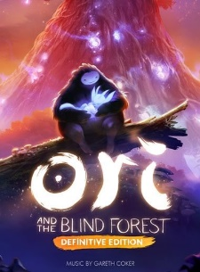

Exemples de jeux réalisés avec Unity

1. Téléchargement de Unity Hub

Rendez-vous sur ce lien : <https://unity3d.com/fr/get-unity/download>

Puis cliquez sur :

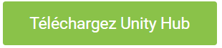

Bouton de téléchargement

1. Installation de Unity Hub

Si vous êtes sur Windows ou Max OS, lancez-le fichier en double cliquant dessus.

Si vous êtes sur Linux (ex : Ubuntu, ..), une fois le fichier “UnityHub.AppImage” téléchargé, il faut le rendre exécutable en allant faire un clic droit dessus, aller dans propriétés, puis dans permissions et cocher “Autoriser l’exécution du fichier comme un programme”.

Une fois Unity hub lancé, vous allez devoir accepter les conditions d’utilisation, pour cela, cliquez sur "J'accepte” ou “I Agree”.

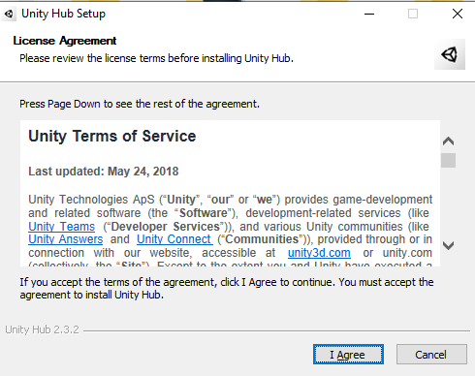

Aperçu de licence UnityHub

Sélectionnez le dossier où vous souhaitez installer UnityHub, ou appuyez sur “Installer” directement par défaut.

Lancez UnityHub.

1. Ouverture d’Unity Hub

Une fois Unity Hub lancé, il faut se créer un Unity ID en cliquant sur “create one”.

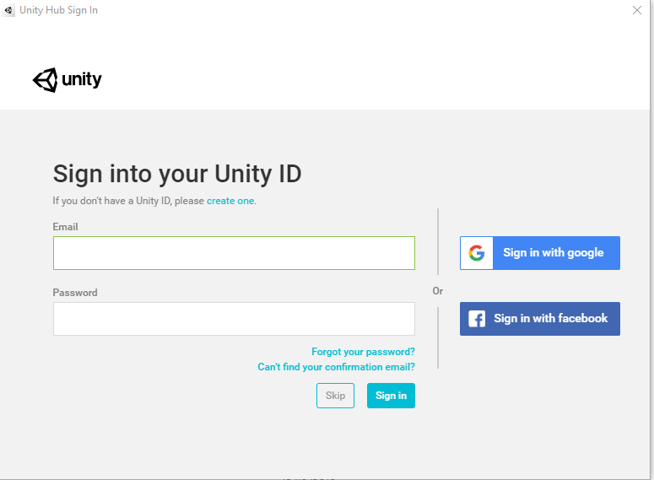

Aperçu de la page de connexion à UnityHub

Il se peut que votre licence ne se soit pas activée, pour cela vous êtes invité à aller dans les paramètres en haut à droite et de cliquer sur le petit écrou, puis d’aller dans “Licence Management”.

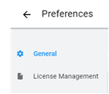

Paramètres d’UnityHub

Si votre licence est correctement activée, votre fenêtre doit ressembler à cela :

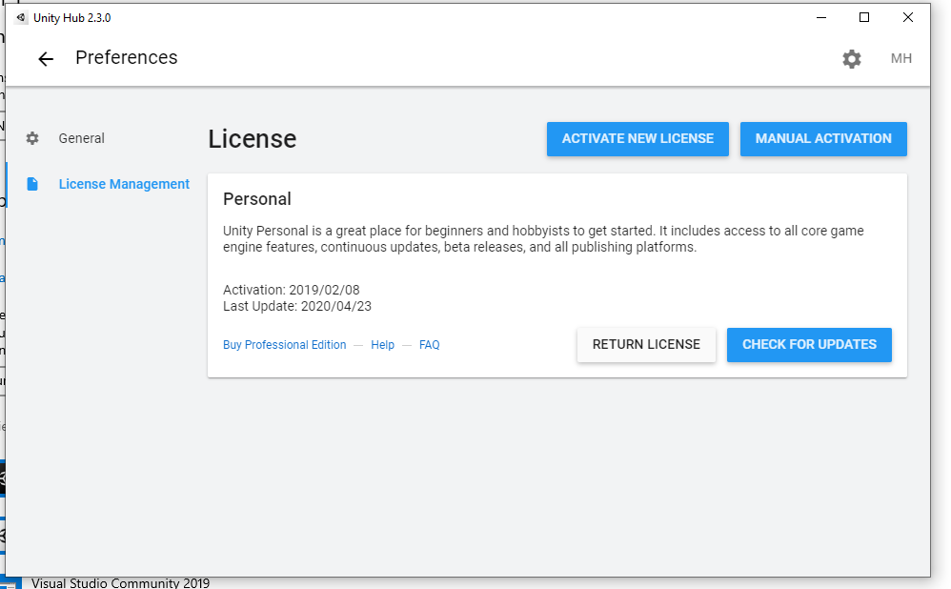

Aperçu de la page de license UnityHub

Sinon activez votre licence en cliquant sur ce bouton :



Bouton pour activer une licence

Puis cochez de cette manière :

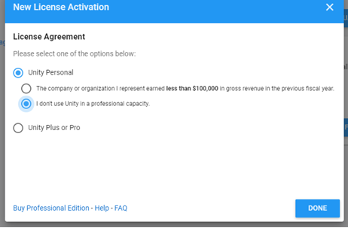

Configuration de la licence

Une fois la licence activée, retournez en arrière et cliquez sur “Installs” dans le menu gauche de la fenêtre afin de télécharger la dernière version de Unity :

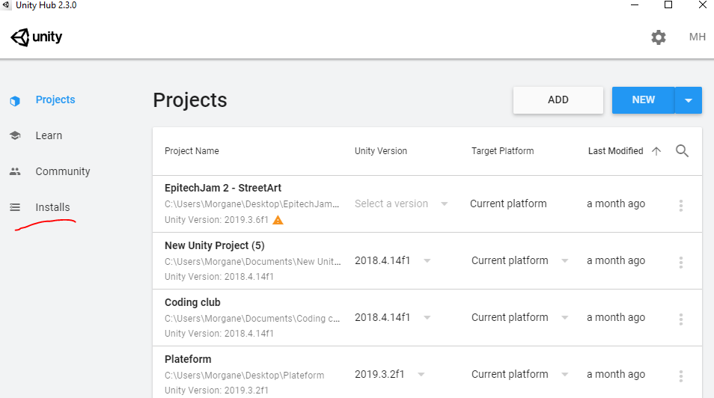

Menu principal d’UnityHub

Cliquez sur “ADD” et installez la dernière version disponible :

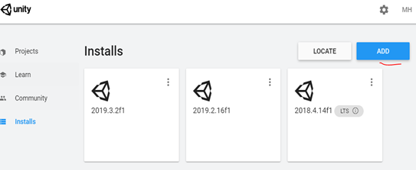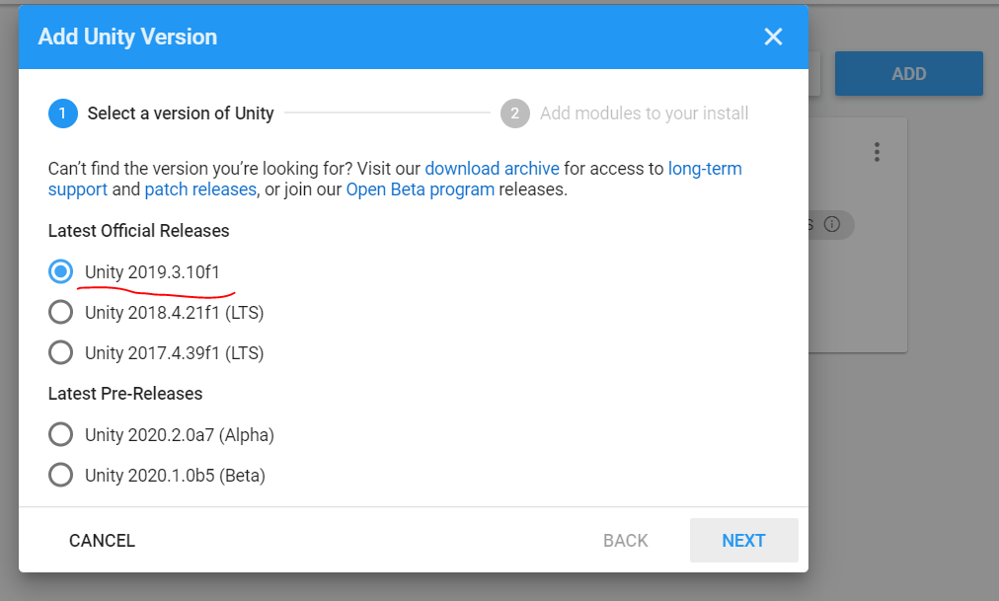

Choix de la version Unity

Ensuite appuyez sur “next” jusqu’à arriver à l’acceptation des conditions de licence de Visual studio, où vous cochez “I have read and agree with the above terms and conditions” puis appuyez sur “done”. Il n’y a plus qu’à attendre la fin du téléchargement !

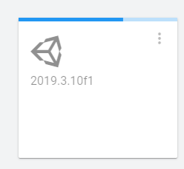

Installation d’Unity version 2019.3.10f1

1. Tu as terminé, bien joué !

Maintenant que tu as installé Unity, le monde de la création de jeu n’est plus très loin. Jette toi à l’eau et bon courage pour la suite.



Plouf